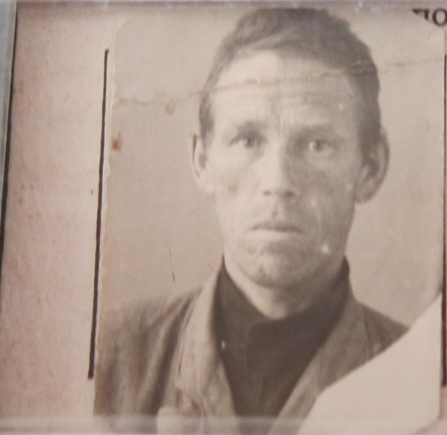

ФИО Ибатуллин Иниатулла
Годы жизни 1911-1978
Место рождения с.Новоатьялово Ялуторовского района

